ACO Vorbehälteranlage duo NS2

ACO Haustechnik

Eigenschaften

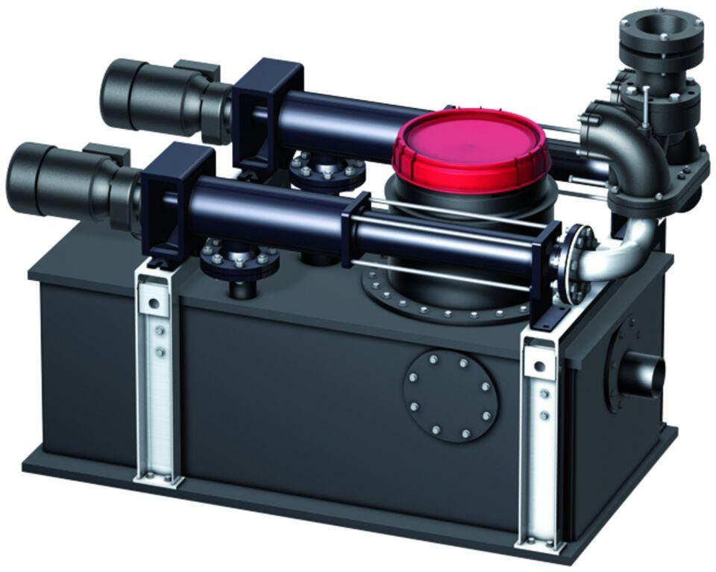

GTIN:

4002626882653

HAN:

0175.34.30